- Lies den Text.
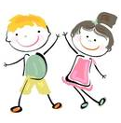
Hallo, ich bin Tamara und das ist mein Bruder Jörg. Wir sind Zwillinge. Wir sind elf Jahre alt und haben im Juni Geburtstag und feiern immer bei meiner Oma. Wir wohnen in Hannover. Hannover ist eine schöne Stadt. Mein Bruder und ich gehen in die 6. Klasse. In der Schule nennen mich meine Freunde Tami. Jörg und ich haben viele Freunde in der Schule. Meine beste Freundin heißt Eva, sie kommt aus Polen. Jörgs bester Freund ist Marc. Eva und ich spielen gerne Volleyball in der Pause. Marc und Jörg spielen lieber Fußball. Nach der Schule machen wir zusammen die Hausaufgaben. Am Samstag oder am Sonntag treffen wir uns auf dem Spielplatz oder gehen ins Kino.

- Lies den Text und kreuze (R) für richtig und (F) für falsch an!

- Tamara hat im Juni Geburtstag. R F
- Tamara und Jörg sind keine Zwillinge R F
- Eva kommt aus Polen. R F
- Jörg und Tamara sind dreizehn Jahre alt. R F
- Marc und Jörg spielen gern Fuβball. R F
- Tamara macht ihre Hausaufgaben alleine. R F

- Beantworte die Fragen.

- Wo wohnt Tamara ? ______________________________________________________

- Wie alt sind Tamara und Jörg?______________________________________________

- Wie heiβt die beste Freundin von Tamara ?____________________________________

- Wo feiern Tamara und Jörg Geburstag?_______________________________________

- Schreibe ,,haben’’ oder ,,sein’’ richtig in die Lücken.

- Das__________ Stefans Vater. Er __________Automechaniker.
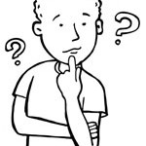
- ___________das deine Eltern?
- Regine und Otto______________ die Eltern von Klaus.
- Frau Radler_________________ Apothekerin.
- Stefan und Bärbel _______________ einen Hund.
- Mein Bruder ________________nett.
- ____________________ du einen Cousin?
- Ich ______________eine Schwester.

- Schreibe in die Lücken ,,mein-meine-dein-deine’’

- ___________________Mutter heißt Fatma und _____________Vater heißt Serdar.
- Wie heiβt ________________Vater?
- _________________ Mutter kann sehr gut kochen .
- __________________Bruder ist 15 Jahre alt.
- _________________Opa ist ein sehr lustiger Mann._______________ Oma ist auch lustig.
- _________________beste Freundin ist Ebru.

- Wie lauten die Adjektive? Schreibe die Buchstaben in der richtigen Reihenfolge.

- dofo __________________ d) estersantin ____________
- gwllignaei __________ e) slugti ________________
- rstgen __________ f) nfrdlieuch ______________

7 ) Schreibe die Zahlen in Ziffern.
a) hundertneun = ______________________________
b) zweihundertdrei = ______________________________
c) vierzehn = ______________________________
d) achtundzwanzig = _______________________________
e) neunundfünfzig = _______________________________

8 ) Wer ist das ? Schreibe die Familienmitglieder.

meine Mutter / Schwester / Großmutter / Tante / Cousine
mein Vater / Großvater / Onkel / Cousin / Bruder

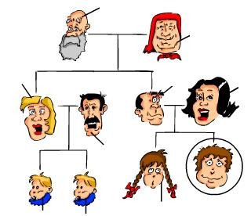

Mein Bruder

9 ) Antworte auf die Fragen.

- Wie heißt du?
- Wie heißen deine Eltern?
- Was sind deine Hobbys?
- Hast du Geschwister?
- In welche Klasse gehst du?

____________________________________________________________________________
____________________________________________________________________________
____________________________________________________________________________
____________________________________________________________________________
____________________________________________________________________________
____________________________________________________________________________
____________________________________________________________________________
____________________________________________________________________________
____________________________________________________________________________

